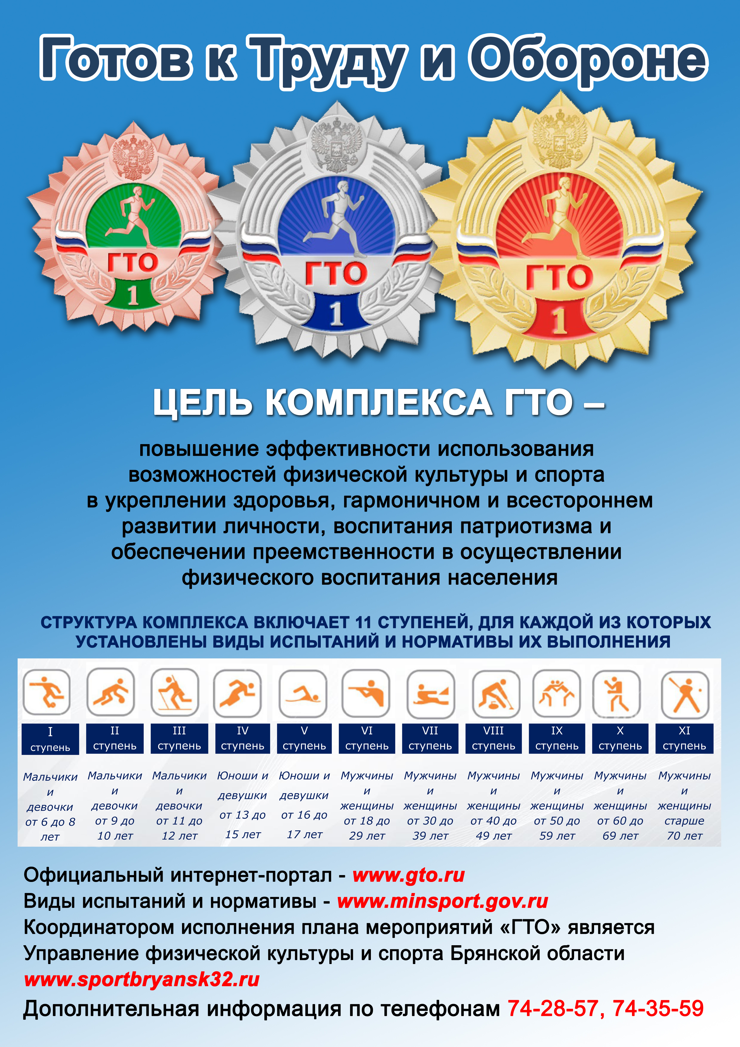
Официальный сайт МБУ «Дворец спорта «Арктика» –
Центра тестирования ВФСК ГТО
www.arktika-sport.com
ул. Набережная Урванцева, д.53

